Note d'information: Vannes de cylindre d'oxygène sous pression

Date: 6 janvier 2025
Ce document a été produit et traduit par Build Health International pour le projet BOXER.

Ce document présente les différentes conceptions de vannes utilisées pour les cylindres d'oxygène sous pression. Ces conceptions résultent de normes de vannes variées et ne sont généralement pas interchangeables. Il est donc essentiel de porter une attention particulière lors de l'achat de cylindres d'oxygène et d'accessoires afin de garantir leur compatibilité avec les normes de vannes spécifiques applicables à un établissement hospitalier donné. Cette ressource a pour objectif d'informer les utilisateurs sur les types de vannes de cylindre d'oxygène disponibles en fonction des normes locales et sur la manière d'identifier le type de vanne actuellement en usage dans leur établissement, région ou pays. Ce document ne préconise aucun type de vanne spécifique, mais recommande d'opter pour le type de vanne le plus compatible et accessible à travers la chaîne d'approvisionnement.

Vannes Pour gros cylindres « Vannes Arrondies »

La plupart des gros cylindres d'oxygène, d'un volume > 5 L, sont équipées de vannes plus grandes avec des raccords filetés, par opposition aux connexions « connexion à étrier » que l'on trouve sur les petits cylindres portables. De telles Vannes Sont communément appelées Vannes Arrondies.. Ce document concerne principalement les Vannes Arrondies; cependant, les connexions à étrier sont brièvement couvertes à la fin. Toutes ces Vannes Sont similaires à plusieurs égards :
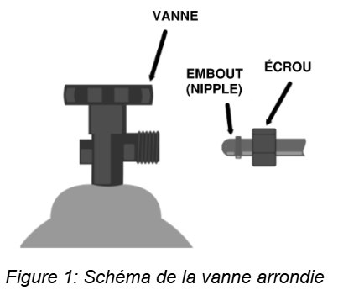
- L'écrou fileté ne forme pas un joint étanche aux gaz. Le ruban à filets ne doit pas être utilisé sur ces filetages, car il n'arrêtera pas les fuites. L'écrou fileté est conçu pour pousser fermement l' embout contre l'ouverture de la sortie de la valve.
- Le joint étanche au gaz est formé par l’ embout appuyant contre l'ouverture de la valve. Le contact entre la surface du embout(nipple) et la surface intérieure de l’ouverture de la valve forme une connexion étanche aux gaz. L' embout(nipple) et la sortie de la valve sont conçus pour s'adapter étroitement l'un à l'autre pour former le joint.

Normes et pays

Les types de Vannes sont spécifiés par différentes normes (répertoriées dans les références) créées par des organisations

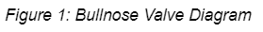
basées dans différents pays ou régions. Par exemple, aux États-Unis et au Canada, l'organisme de normalisation est la Compressed Gas Association (CGA), tandis qu'en France, l'organisme est l'Association Française de Normalisation (AFNOR). De nombreux pays adoptent officiellement ou officieusement (par le biais de relations commerciales) la norme d'un autre pays comme norme nationale. Par exemple, les pays anglophones et les anciennes colonies britanniques adoptent souvent, officiellement ou officieusement, la norme britannique. Cependant, il ne s’agit pas d’une règle absolue. Même dans les pays où une norme particulière est adoptée, les équipements et les cylindres d'une des normes concurrentes se trouvent souvent dans les hôpitaux.

Ces cylindres non standards sont couramment fournis par des ONG étrangères.

Tableau 1 : Organismes de normalisation prédominants
Pays | Organisme de normalisation
É.-U. | Compressed Gas Association (CGA)
Royaume-Uni | British Standards Institute (BSI)
France | Association Française de Normalisation (AFNOR)
Allemagne | Deutsches Institut für Normung (DIN)
Chine | Normes nationales de la République Populaire de Chine (GB)

Identification des types de vannes de cylindre

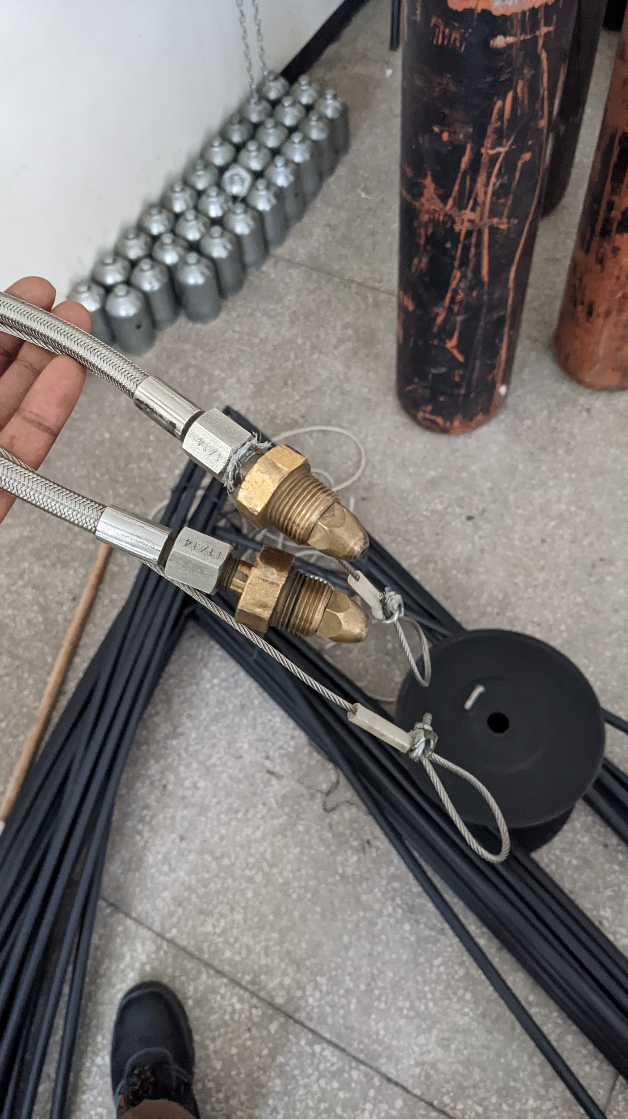
Identifier le type exact de valve de cylindre peut souvent être difficile. De nombreux types de Vannesse ressemblent. De plus, certains fabricants ne posent pas de marquages évidents sur la valve spécifiant la norme et le type. Le guide suivant n'est pas exhaustif, mais pourrait aider à identifier de nombreuses Vannes de cylindres d'oxygène en circulation.

Figure 2: Deux lignes à cylindre Britanniques (BS341 #3) provenant
d'un collecteur

Les deux meilleures façons de déterminer les types de Vannes de cylindre sont :
- Marquages sur la vanne elle-même
- Caractéristiques des vannes et des embouts

Dans tous les cas, des informations générales sur le cylindre ou l’équipement sont utiles. Par exemple, dans quel pays se trouve-t-il? A-t-il été approvisionné par une ONG étrangère?

Inscrits
La spécification exacte d'un type de raccord de cylindre est généralement indiquée par une combinaison de l'organisme de normalisation, du document de normalisation pertinent, ainsi que du type de conception pour le gaz particulier, en l'occurrence l'oxygène. Par exemple, l'organisme de normalisation des Vannes de cylindres au Royaume-Uni est le British Standards Institute (BSI). Document standard de BSI BS 341.3, « Vannes pour cylindres transportables : partie 3, connexions de sortie de valve » comprend les dimensions et les spécifications de la « Sortie n° 3 » qui est utilisée pour l'oxygène gazeux. Ce raccordement de valve à oxygène est souvent spécifié par: BS-3, BS 341 no.3, BS 341.3 no. 3, ou British Standard Oxygen.

Voir le tableau 2 et le glossaire illustré (page 8) pour des exemples de ces marquages. Les deux colonnes les plus à droite du tableau 2 répertorient les marquages susceptibles de se trouver sur la valve elle-même.

Tableau 2 : Normes et marquages associés
Pays | Organisme de normalisation | Norme | Connexion d’oxygène | Souvent spécifié par | Également marqué comme
É.-U. | CGA | CGA V-1 | 540 | CGA 540 | CGA 540
Royaume-Uni | BSI | BS341-3 | No 3 | BS #3, BS 341 No.3, BS 341.3 No.3 | BSI BS-3
France | AFNOR | NF E29-650 | Tipe F | NF-F, AFNOR Type F | NF/F, SI 22.91
Allemagne | DIN | DIN 477 | No 9 | DN-477-9, DIN 477 no.9 | DIN9
Chine | GB | GB 15383 | Type 9 et 10 |  | G-5/8

Des inscrits peuvent également être trouvés sur les raccords et les régulateurs fixés au cylindre. Cependant, il faut veiller à ne regarder que le raccord et les écrous directement connectés au cylindre (ignorer les inscrits sur les raccords, les écrous et les Vannes connectés aux collecteurs). Voir les figures 2 et 3 ci-dessous pour un exemple et l'annexe A pour des exemples supplémentaires. Faites attention aux embouts et aux raccords marqués comme normes britanniques dans les zones où vous vous attendez à du matériel de normes françaises.
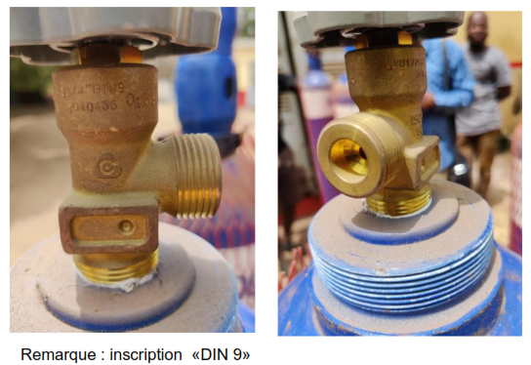

Figures 3 et 4 : Exemples de Vannes de Norme allemandes avec les inscrits d'identification

Caractéristiques
L'observation de la vanne et l’embout du cylindre d'oxygène à partir d'un régulateur ou d'une ligne fixé au cylindre peut aider à identifier le type de vanne à l'absence des inscrits visible. Assurez-vous que la ligne ou le régulateur que vous observez fonctionne bien avec le cylindre. Les rapports faisant état de fuites à l'embout et filetage sur la vanne ou l'écrou sont des signes indiquant que l’ embout peut ne pas correspondre à la vanne. La figure 4 est un schéma permettant d'identifier visuellement le type de vanne.

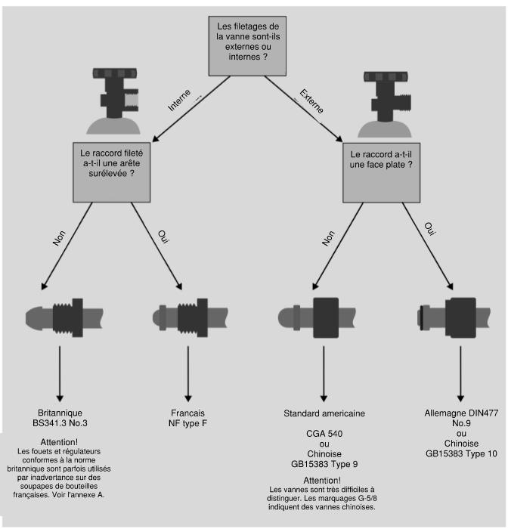

Figure 5: Schéma d'identification du type de vanne

Connexion à étrier

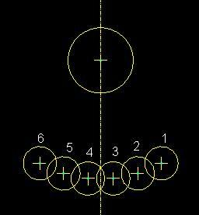
Les connexions à étrier (voir Figure 6) sont utilisées pour les cylindres plus petits (généralement < 5 litres) pour de nombreux gaz médicaux (oxygène, protoxyde d'azote, air médical, etc.). Comme les Vannes arrondies plus grandes, les connexions à étrier sont conçues pour empêcher les équipements d'être connectés à des gaz pour lesquels ils ne sont pas conçus. Les connexions à étrier y parviennent en ayant des connecteurs « à étrier » avec des broches mâles qui s'accoupleront uniquement avec les trous correspondants sur les Vannes correspondant au gaz correct. L'étanchéité est obtenue grâce à une rondelle/joint souple apposé sur l'étrier. Il y a deux normes pratiquement identiques spécifiant les Vannes à index et les raccords à étrier pour les gaz médicaux : les normes CGA V-1 et ISO 407. Les Vannes d'indexation à broches pour l'oxygène médical utilisent les broches 2 et 5, qui indiquent les emplacements des broches utilisés pour tous les gaz. Voir la figure 5. Les connexions à étrier d'oxygène CGA et ISO sont interchangeables. La connexion à étrier d'oxygène est connue sous le nom de CGA 870. La norme ISO 407 exige que « oxygène » ou le symbole « O₂ » doit être marqué de manière indélébile sur la valve.
Figure 6 : Sécurité des connexions à étrier
numéros de système
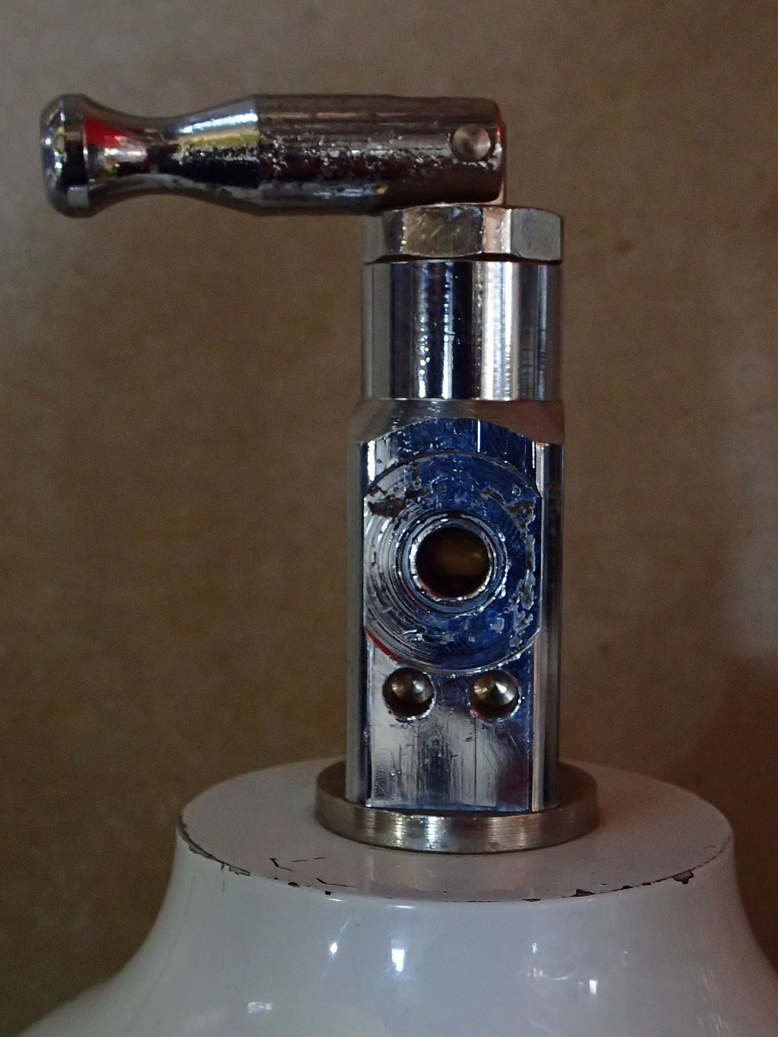
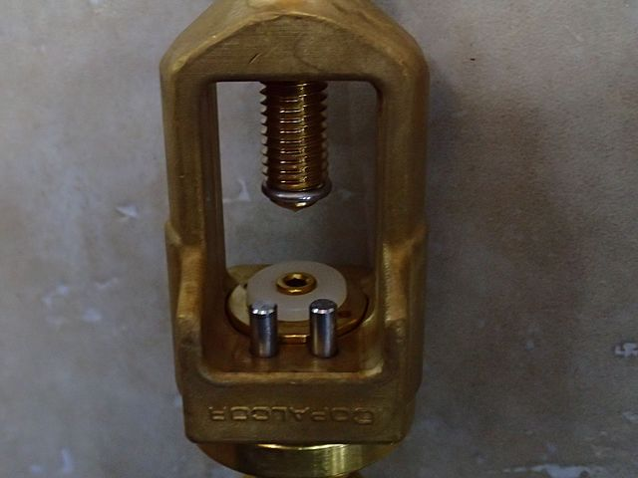

Source : Peter Southwood

Figure 7 : Connexion à étrier d'oxygène

Références:
Citations dans le texte
[1] EN ISO 407:2023(E). Small medical gas cylinders - Pin index yoke type valve connections.
[2] Handbook of Compressed Gases, (3rd ed.). 1990. Arlington, VA: Compressed Gas Association

Normes
- BS 341-3:2002, Transportable gas containers valves, Part 3: Valve outlet connections
- CGA V-1: Standard for Compressed Gas Cylinder Valve Outlet and Inlet Connections
- DIN 477:2021. Gas Cylinder Valves For Cylinder Test Pressures Up To 300 Bar - Valve Inlet And Outlet Connections.
- GB 15383 - 2011. Connection Type and Dimensions for Gas Cylinder Valve Outlets
- NF E 29-650 :2020. Gas cylinder - Valve outlet connections for cylinders and bundles

Annexe A

Les vannes des cylindres d'oxygène britanniques et françaises semblent identiques à l'extérieur et ont été faussement déclarées comme étant interchangeables. Cela est faux. En raison de la similitude, il n'est pas rare de trouver des lignes et des régulateurs de normes britanniques utilisés avec des Vannes normes françaises. Alors que ce n'est pas recommandé et présente un risque supplémentaire, BHI n'a connaissance d'aucun événement catastrophique dû à cette combinaison. Lors de l'identification d'une vanne de cylindre dans les pays francophones, l'utilisation d'un embout de normes britannique sur une ligne ou un détendeur peut ne pas identifier positivement la vanne comme étant de normes britannique. Les rapports de fuites ou la présence de ruban adhésif sur les filetages sont des signes d'une inadaptation entre le cylindre et le raccord. Voir la figure 7.
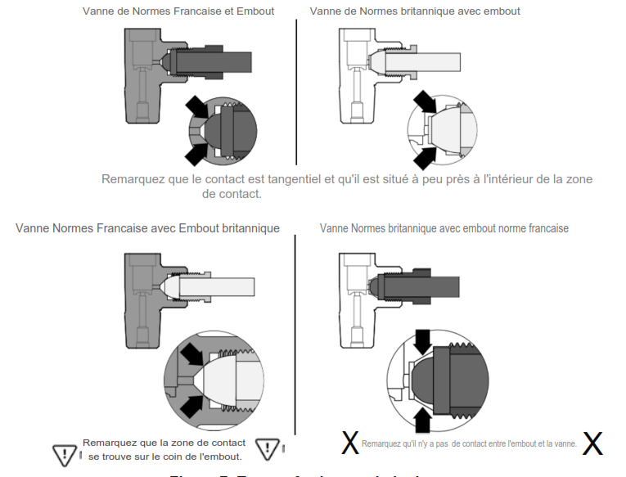

Figure 8: Types de vannes et d’embouts

Il existe deux différences importantes entre les Vannes de normes françaises et britanniques : l'angle du cône interne et la « forme du filetage » de la vis. L'angle de conicité donne lieu à la différence dans la forme de l’embout . La norme française utilise un angle de conicité de 90° tandis que la vanne de normes britannique utilise un angle de 60°. L'angle plus grand de 90° de la valve française signifie que l'extrémité arrondie d’embout de normes français peut avoir un diamètre plus petit. Ce diamètre plus petit n'établit pas un bon contact avec la surface conique d'une vanne de normes britannique. D'un autre côté, le diamètre plus grand d'un embout de normes britannique entrera en contact avec la surface conique d'un cylindre de normes française. Ce contact aura cependant lieu sur le bord avant l’ embout et non sur la surface arrondie comme prévu. De plus, en fonction de la profondeur de filetage de la vanne, l'écrou de normes britannique peut engager peu de filetages, ce qui présente un risque supplémentaire d'endommager les filetages du cylindre ou de se desserrer.

Les filetages des Vannes et écrous de normes française et britanniques sont presque identiques : chacun partage le même diamètre et le même pas. Cependant, la forme du filetage, soit le profil en coupe transversale des pas de filets, est différente. Le filet britannique a un angle inclus de 55°, tandis que la norme française a un angle inclus de 60°. En fonction des tolérances de fabrication, les filetages peuvent avoir du mal à s'emboîter.
Glossaire d’images

- Vannes de normes allemandes
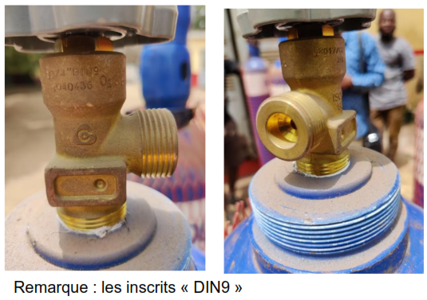

Figures 9 et 10 : Exemples de Vannes de normes allemandes avec inscrits d'identification

- Vannes de normes françaises

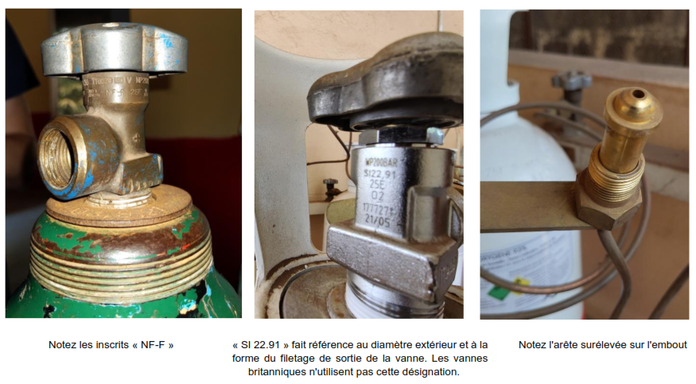

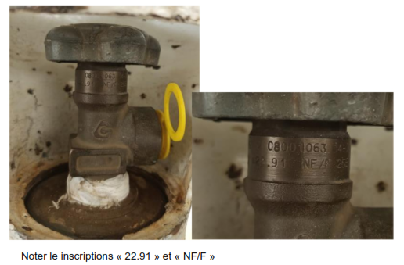
Figures 11 à 15 : Exemples de vannes de normes françaises avec les inscriptions d'identification

- Vannes de normes britanniques

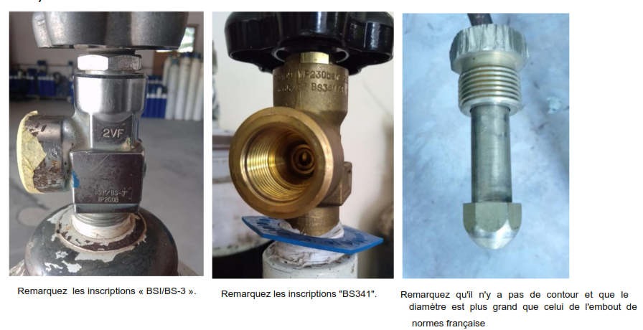

Figures 16 à 18 : Exemples de vannes de normes britanniques avec inscrits d'identification

- Vannes de normes américaines

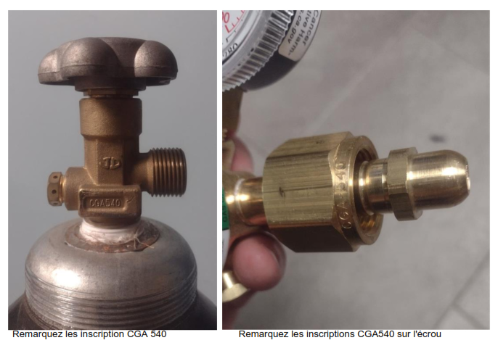

Figures 19 et 20 : Exemples de vannes de normes américaines avec les inscrits d'identification

Le terme « arrondi » est utilisé pour décrire le embout(nipple) arrondi de la connexion. Ici, nous utilisons familièrement le terme pour englober toutes les Vannes de cylindres de plus grande capacité, même si elles sont équipées de joints plats.
Les filetages varient selon les normes; cependant, l’identification du cylindre sur la base du filetage n’est pas facile. Certains filetages sont spécifiés par leur diamètre nominal et non par le diamètre mesuré (G-⅝ po sur une valve standard britannique ne mesure pas ⅝ po de diamètre). Les autres filetages sont très difficiles à distinguer (G-⅝ po et SI 22,91 sont identiques à l'exception d'infimes différences dans le profil du filetage).
Cela n'est pas concluant comme référence, car les vannes BSI 341-3 peuvent également avoir les inscrits G-5/8. Cependant, les Vannes avec filetage externe et inscrit G-5/8 indiquent « GB 15383 Type 9 ».
La norme IS 3745 (norme indienne) a été rédigée pour s'aligner sur la norme ISO 407..
Il existe de minimes différences de dimensions et de tolérances entre les normes CGA et ISO en ce qui concerne la conversion des unités en pouces vers les unités métriques. BHI n'a pas trouvé ou n'a pas connaissance de quelconques différences critiques qui empêcheraient une vanne ou un étrier à oxygène CGA 870 de fonctionner avec une vanne ou un étrier à oxygène ISO 407 [2].
Cela ne signifie pas que les Vannes peuvent être installées sur n'importe quel type de cylindre en acier. Les filetages dans le raccord de cette vanne varient.

